# Docker学习

**绪论：**再学习Docker前，为了生动形象的理解Docker。先了解一下虚拟机，假想有以下场景：

小明要出差，但是只能携带一个笔记本电脑。由于工作的需要，需要在Windows和Linux两个系统之间切换。目前只有一个办法，就是在一台电脑上装多个操作系统。不使用虚拟机的话，有两种情况：一是多装硬盘，每个硬盘装一个操作系统，这个方法比较昂贵。二是在一个硬盘上装多个操作系统，这个方法又不安全，搞不好多个系统会同归于尽。所以虚拟机就诞生了，虚拟机可以在一台电脑上同时运行几个操作系统，有了虚拟机在手，出差时只带着一个笔记本就够了。

Docker可以类比成虚拟系统，镜像类比要装的系统（如ubuntu），容器则是实际使用的虚拟机。

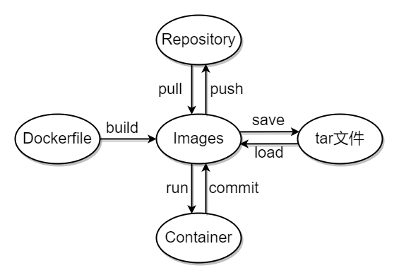

图 1 Docker结构框架

工作中最常用**Dockerfile + 源代码**打包成镜像的方式。

Docker配置深度学习环境：https://zhuanlan.zhihu.com/p/64493662